CUESTIONARIO UNIDAD 5

Práctica 5.1

- ¿Qué directorio se crea por defecto al instalar Apache?
/var/www/html
- ¿Quién es su propietario y a qué grupo pertemece?
alumno:alumno

Práctica 5.5

  - Explica la Figura 5.32, responde:
    - ¿De qué archivo está realizada la captura de pantalla?
/etc/apache2/site-available/000-default.conf
    - ¿Sobre qué directorio se aplican las directivas situadas entre <Directory… > … </Directory>
/var/www/html
    - ¿Qué hace la directiva DirectoryIndex?
Define el fichero que se cargará por defecto al entrar en la ruta
  - Apartado 3.1, responde:
    - Explica la herencia de la configuración con capturas de pantalla y explicaciones de las directivas <Directory… > … </Directory> de los directorios raíz (/), directorio /var/www y directorio /var/www/html

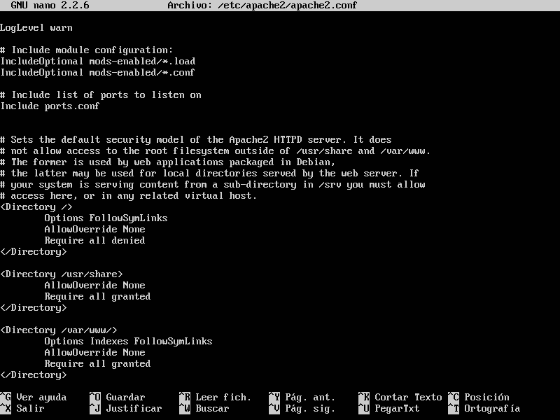
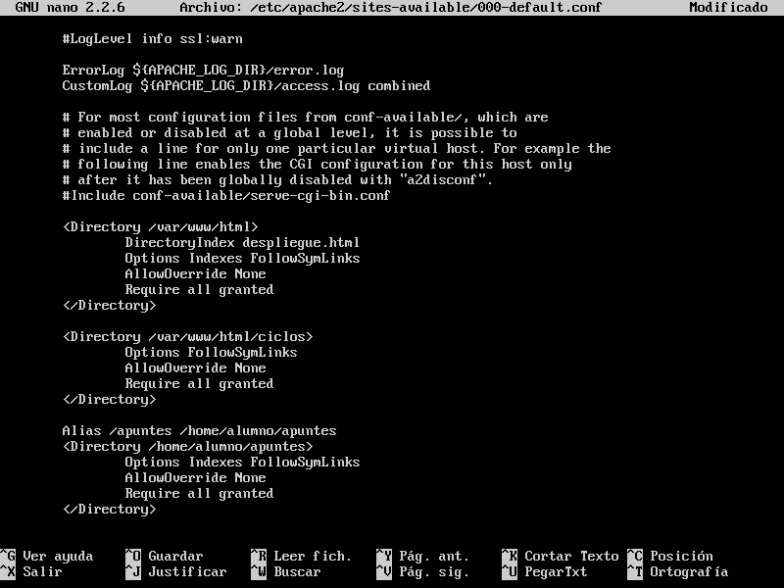

  - Apartado 3,2, realiza la captura de pantalla y explica por qué se muestra el contenido del directorio.
Options Indexes
  - Explica por qué aparece el error en la figura 5.36 y qué directiva (su ausencia) es responsable de este error.
Error 403 no autorizado
  - Explica las diferentes formas de capturar un error.
Mostrando el texto plano o desde un fichero
  - En la figura 5.40 capturas el error y muestras una página 404.html al usuario .. ¿Dónde sitúas la página a mostrar por el usuario?
/var/www/html
  - En la figura 5.41 creas un Alias Virtual, Explica la línea Alias y explica qué relación tiene con la URL de acceso de la Figura 5.42.
se indica una url que apunta a un directorio del servidor
  - En la figura 5.43 creas una redirección. Explica la línea Redirect y ¿Cual es la URL original de acceso de la Figura 5.44.?
se indica una url que apunta a una pagina externa
localhost/fp

